个人简历

姓 名 | 赵展 | 性别 | 男 | 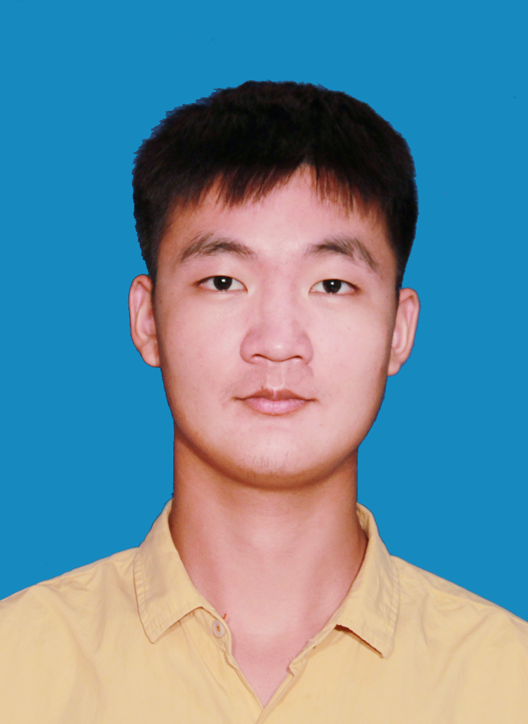
学院 | 电信学院 | 出生年月 | 2004.01.01
专业班级 | 21级种子班 | 电 话 | 15225929727
QQ | 1391766596 | 邮 箱 | 1391766596@qq.com
个人意愿 | 作为数字人工程组人员和贵公司合作，参与go语言服务端的开发
课内  学习 | 2021-2022期间在软件学院参与大一大二课程的学习  2023年参与种子班招新，来到电信学院种子班
项目  经历 | 大一用C#进行小型游戏开发坦克大战获评优秀团队  大二用C语言修改实现小型编译器  大二用php写了小型留言网页系统  大二用C/C++进行socket网络编程，模拟网络视频传输  大二使用C语言实现模拟双电梯调度算法  大二使用C语言开发大富翁游戏  大二使用后端python的django框架和前端jQuery参与开发一个平行语料库管理系统  大二使用go语言进行web后端的开发，使用websocket实现IM即时通信，使用MySQL和redis进行存储
个人  想法 | 目前加入种子班之后有了这个工程训练的机会可以和贵公司合作，参与到公司go语言服务端的开发之中，我希望通过这个数字人工程组的机会，既帮助公司实现一些业务需求，又可以让自己顺利完成工程训练这门课程，从而实现双赢。

